**Ejercicio 2 (Taller 2 de sistemas mecánicos)**

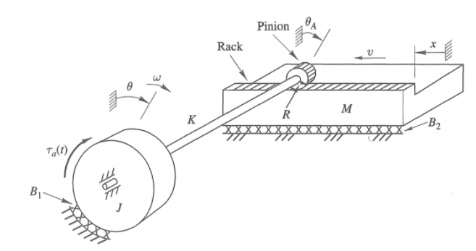

$$J\ddot{θ}=τ_{a}-B_{1}\dot{θ}-K\left(θ-θ_{A}\right)$$

$$0=-K\left(θ_{A}-θ\right)-FR$$

$$M\ddot{x}=F-B_{2}\dot{x}$$

$$θ_{A}R=x$$

Salida:

$$y=x$$

$$\ddot{θ}=\frac{τ_{a}-B_{1}\dot{θ}-K\left(θ-θ_{A}\right)}{J}$$

$$FR=K\left(θ-θ_{A}\right)$$

$$F=\frac{K\left(θ-θ_{A}\right)}{R}$$

$$\ddot{x}=\frac{F-B_{2}\dot{x}}{M}$$

$$θ_{A}=\frac{x}{R}$$

Representacion en VE:

$$\dot{x}=f\left(x,u\right)=Ax+Bu$$

$$y=g\left(x,u\right)=Cx+Du$$

$$\left[\begin{matrix}x_{1} \\ x_{2} \\ x_{3} \\ x_{4}\end{matrix}\right]=\left[\begin{matrix}θ \\ \dot{θ} \\ x \\ \dot{x}\end{matrix}\right]$$

$$u=τ_{a}$$

$$y=x_{3}$$

$${\dot{x}}_{1}=x_{2}$$

$${\dot{x}}_{2}=\ddot{θ}=\frac{τ_{a}-B_{1}\dot{θ}-K\left(θ-θ_{A}\right)}{J}$$

$${\dot{x}}_{2}=\frac{u-B_{1}x_{2}-K\left(x_{1}-\frac{x_{3}}{R}\right)}{J}$$

$${\dot{x}}_{2}=\frac{u-B_{1}x_{2}-Kx_{1}+K\frac{x_{3}}{R}}{J}$$

$${\dot{x}}_{3}=x_{4}$$

$${\dot{x}}_{4}=\ddot{x}=\frac{F-B_{2}\dot{x}}{M}$$

$${\dot{x}}_{4}=\frac{\frac{K\left(x_{1}-\frac{x_{3}}{R}\right)}{R}-B_{2}x_{4}}{M}$$

$${\dot{x}}_{4}=\frac{\frac{Kx_{1}}{R}-\frac{Kx_{3}}{R^{2}}-B_{2}x_{4}}{M}$$

$$\boxed{\left[\begin{matrix}{\dot{x}}_{1} \\ {\dot{x}}_{2} \\ {\dot{x}}_{3} \\ {\dot{x}}_{4}\end{matrix}\right]=\left(\begin{matrix}0 & 1 & 0 & 0 \\ -\frac{K}{J} & -\frac{B_{1}}{J} & \frac{K}{RJ} & 0 \\ 0 & 0 & 0 & 1 \\ \frac{K}{RM} & 0 & -\frac{K}{R^{2}M} & -\frac{B_{2}}{M}\end{matrix}\right)\left[\begin{matrix}x_{1} \\ x_{2} \\ x_{3} \\ x_{4}\end{matrix}\right]+\left(\begin{matrix}0 \\ \frac{1}{J} \\ 0 \\ 0\end{matrix}\right)u}$$

$$\boxed{y=\left(\begin{matrix}0 & 0 & 1 & 0\end{matrix}\right)\left[\begin{matrix}x_{1} \\ x_{2} \\ x_{3} \\ x_{4}\end{matrix}\right]}$$